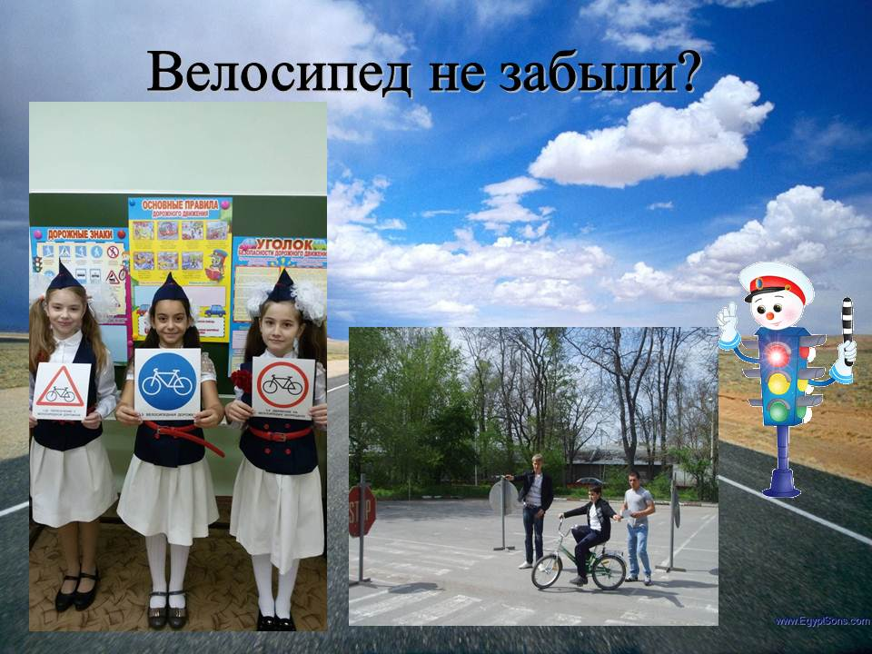
Во многих школах скоро стартуют осенние каникулы. В рамках акции «Безопасные школьные каникулы» вместе с детьми, участвующими в движении ЮИД МБОУ «Лицея №13», были проведены профилактические мероприятия.
В ходе проведения акции инспекторы ГИБДД и ЮИДовцы вышли на ул. Сарьяна, где еще раз напомнили пешеходам о важности и необходимости соблюдения правил перехода проезжей части, акцентировали внимание на том, что школьники, находящиеся на осенних каникулах, берут пример со взрослых. Родителям, гуляющим с детьми в парке, напомнили о безопасности маленьких жителей города во дворовых проездах и о необходимости в использовании детских автокресел при перевозке детей в автомашине.
Всем жителям района, кто принял участие в акции, Юные инспекторы движения раздавали тематические памятки с основными рекомендациями по правилам дорожного движения, а детям – светоотражающие значки и браслеты.
Пешеходы и автомобилисты благодарили сотрудников Госавтоинспекции за заботу, а детей хвалили за важное дело. Пускай данная акция не была крупномасштабна , её вклад в безопасность на дорогах в городе был очевиден.
